Лабораторная работа №2
Раствороподающая система поточной линии для обработки офсетных копий

Цель работы: изучение принципа работы раствороподающей системы поточной линии для обработки офсетных копий, определение скорости расхода рабочего раствора.

Общие сведения.
В поточных линиях для жидкостной обработки офсетных копий используются струйные раствороподающие системы двух типов: со сплошными струями низкого давления и со сплошными струями среднего давления. В первых системах струйная обработка офсетной копии сопровождается дополнительным механическим воздействием на поверхность копии щеточным ракелем. В системах второго типа за счет использования струй более высокого давления процесс обработки осуществляется интенсивнее, что повышает производительность поточной линии, но при этом для более равномерного орошения поверхности копии необходимо перемещать раствороподающие насадки. Так, например, в секции проявления поточной линии ФПП 120 (рис. 1) душирующая рамка 1, шарнирно закрепленная на кронштейнах 3 и 10, совершает возвратно-поступательное движение в направлении, перпендикулярном движению обрабатываемой офсетной копии. Офсетная копия вводится в секцию проявления парой вращающихся обрезиненных валиков 8 и 9, движется вдоль опорного стола 7 и выводится из секции после обработки также с помощью пары обрезиненных вращающихся валиков 5 и 6. Проявление офсетной копии осуществляется проявляющим раствором, падающим на нее из сопловых отверстий насадок 4, расположенных вдоль двух трубок 2 с определенным шагом.

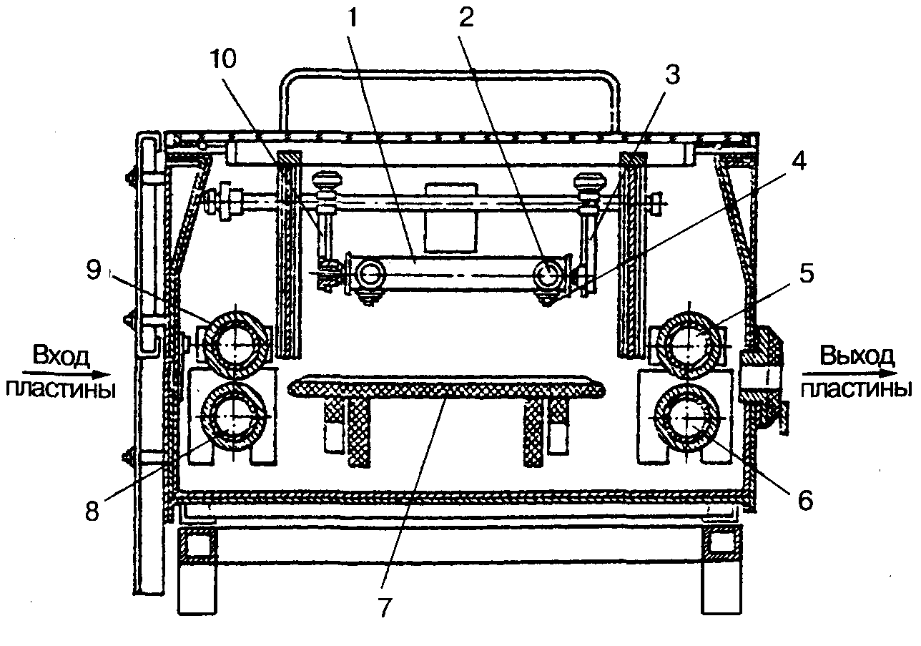
Рис. 1. Секция проявления ФПП 120

Основными факторами, характеризующими струйный способ обработки в гетерогенных процессах, к которым относится процесс обработки офсетных копий, являются конвективная диффузия и механическое воздействие на обрабатываемую поверхность. Причем одни параметры струйных устройств (скорость растекания струи, расход жидкости из насадки и др.) влияют, в основном, на интенсивность конвективной диффузии, другие (скорость истечения из насадки, угол наклона струи, расстояние от насадки и др.) — на интенсивность механического воздействия струи.
В поточных линиях для обработки офсетных копий сплошные струи создаются форсунками, расположенными в трубках струйного распределителя (душирующих рамок). При этом применяются два основных вида форсунок: струйная форсунка в виде цилиндрической насадки (рис. 2, а) и струйная насадка в виде отверстия (рис. 2, б).
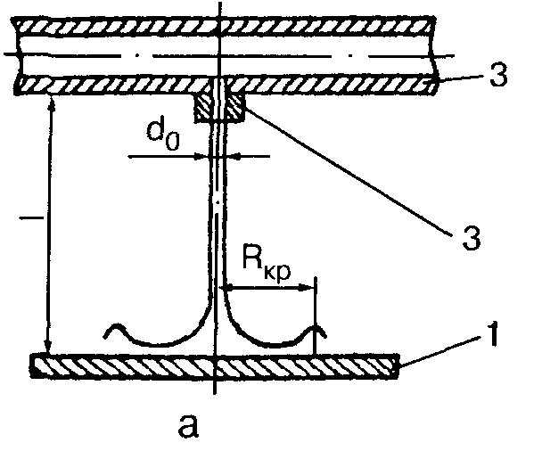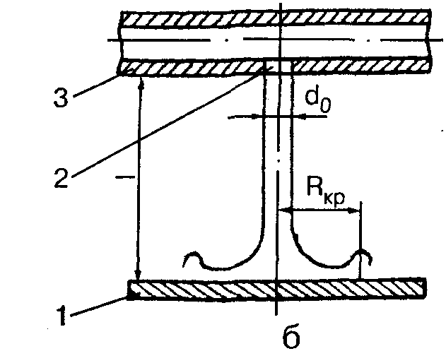
Рис. 2. Форсунки для обработки офсетных копий:
1 — обрабатываемый материал; 2 — форсунка; 3 — распределитель

Уравнение конвективной диффузии в координатной форме имеет вид
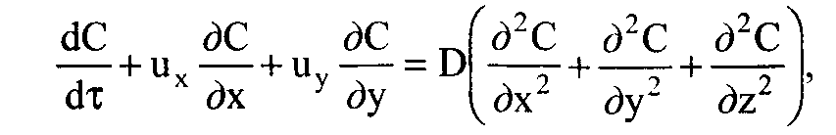 | (1)
где С — концентрация реагирующего вещества; τ — продолжительность диффузии; u_{x}, u_{y} — составляющие скорости течения жидкости соответственно вдоль и поперек потока; х, у, z — расстояния по координатным осям; D — коэффициент диффузии молекул реагирующего вещества.
Схема струйной обработки приведена на рис. 3.
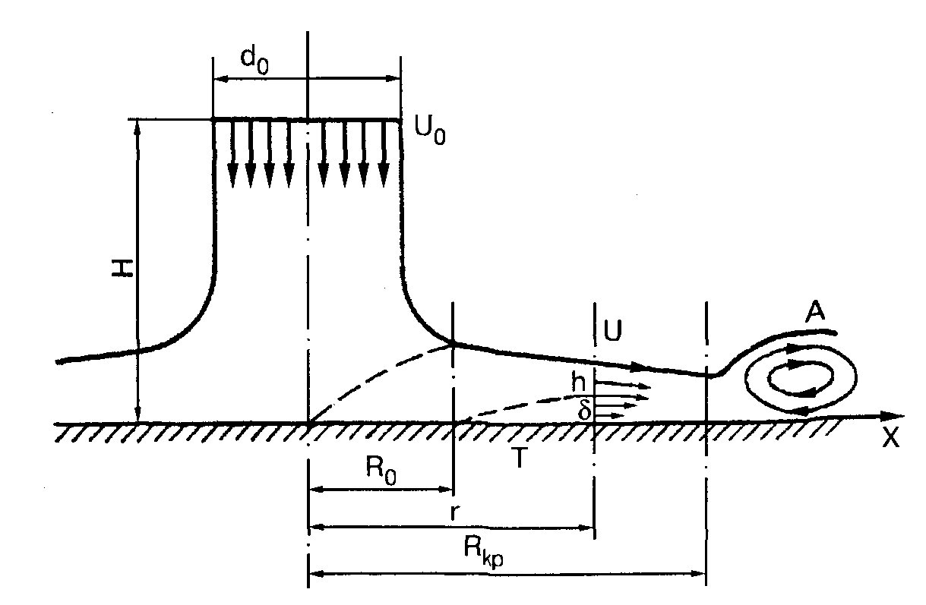
Рис. 3. Натекание цилиндрической струи на плоскую поверхность

Струя вытекает из форсунки через цилиндрическое отверстие d₀ = 2r₀ со скоростью U₀, которая определяется гидростатическим напором в насадке (Н_{н}):
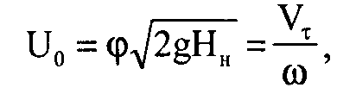 | (2)
где φ — коэффициент скорости; V_{τ} — объемный расход жидкости, м³/с; ω — площадь сечения струи, м².
Поскольку насадка находится от поверхности пластины на расстоянии Н, скорость натекания будет равна
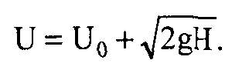
Растекающийся поток обрабатывающего раствора образует на пластине тонкую сплошную ламинарную пленку. Так как растекающийся поток жидкости симметричен относительно оси струи, то для характеристики струйной обработки удобно воспользоваться двумя координатами — радиусом растекания (R) и расстоянием (Н) от насадки до обрабатываемой поверхности (рис. 3).
В окончательном виде уравнение конвективной диффузии принимает вид
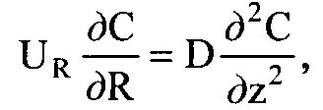 | (3)
где U_{R}—радиальная скорость растекающейся жидкости.
При набегании круглой струи нормально к плоскости пластины жидкость от центра струи течет к периферии. Вид струи, растекающейся по поверхности пластины, представлен на рис. 3.
Цилиндрическая струя, имеющая скорость U, падающая под прямым углом к плоскости пластины, ударяясь в пластину, радиально растекается по ней.
Можно выделить несколько характерных зон радиального течения жидкости по пластине. Зона от 0 до R₀, где происходит формирование радиального течения. Обычно эта зона R₀ < d₀. Следующая зона R₀ < r < R_{кp} является зоной установившегося радиального течения, где и происходит активный процесс травления.
При достижении критического радиуса R_{кp} происходит отрыв слоя течения от плоскости с резким возрастанием толщины потока. За местом отрыва потока образуется по окружности радиального течения один большой вихрь А. Образование вихревого движения приводит к большим потерям энергии потока и соответственно к резкому уменьшению скорости движения жидкости.
Для разработки установок со струйным травлением печатных форм необходимо оценивать площадь активного орошения, т.е. определять критический радиус R_{кp}.
Для вывода формулы зависимости величины R_{кp} от гидродинамических параметров струи и физических свойств жидкости используем уравнение неразрывности потока и теорему о количестве движения. Причем будем считать, что в зоне активного радиального течения поток жидкости состоит из двух основных слоев. Верхний слой толщиной h представляет собой поток с постоянной скоростью U. Нижний слой толщиной 5, контактирующий с поверхностью пластины, представляет собой течение с линейным профилем скорости, т.е.
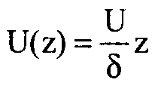
причем средняя скорость потока равна U/2.
Потери энергии потока происходят в придонном слое, и будем считать, что толщина 8 остается постоянной в зоне R₀ < r < R_{кp}. Толщина же верхнего слоя уменьшается с увеличением r, и в точке r = R_{кp} h ≈ 0.
Уравнение неразрывности, т.е. равенство расхода жидкости в набегающей на пластину струе и расхода жидкости на критическом радиусе, имеет вид
 | (4)
где U — скорость жидкости в струе; U_{кр}— средняя скорость движения жидкости на критическом радиусе; S₀ и S_{кр} — площади сечений потока струи и потока на критическом радиусе соответственно.
Поскольку
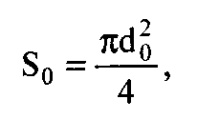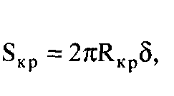
U_{кр.ср} = U/2, толщина слоя жидкости на критическом радиусе будет равна
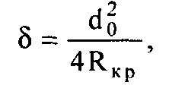 | (5)
где d₀—диаметр набегающей струи, равный выходному диаметру отверстия сопла, откуда подается струя на пластину.
Теорема об изменении количества движения потока жидкости выражается формулой
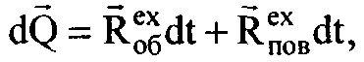 | (6)
где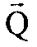— главный вектор количества движения;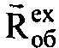— главный вектор объемных сил (сила тяжести); 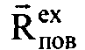— главный вектор поверхностных сил (силы вязкого трения, силы давления). Проекция уравнения (6) на ось х будет иметь вид
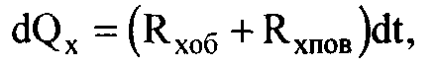 | (7)
т.е. изменение количества движения системы будет равно импульсу действующих сил.
Изменение количества движения потока жидкости в данном сечении определяется формулой
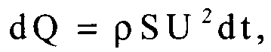 | (8)
где S—площадь сечения; U — скорость; dt—интервал времени; ρ — плотность жидкости.
Величина dQ_{x} будет равна разности количества движения жидкости в сечении r= R_{кр} и количества движения при r = d₀, т.е.
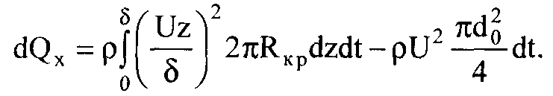 | (9)
Проекция объемных сил, т.е. силы тяжести на ось х, будет равна нулю, так как плоскость пластины горизонтальна:
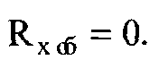 | (10)
Силой гидростатического давления можно пренебречь, так как толщина слоя радиального течения очень мала. Для нахождения силы гидравлического трения используем закон вязкого трения Ньютона:
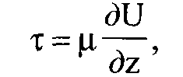 | (11)
где τ — напряжение, возникающее между движущимися слоями вязкой жидкости, Н/м²; μ—коэффициент динамической вязкости. Па∙с;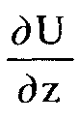— градиент скорости по высоте потока.
Поскольку в слое толщиной δ профиль скоростей линейный,
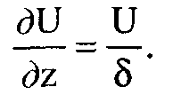 | (12)
Суммарную силу трения при движении потока определим интегрированием по всей площади активной зоны потока:
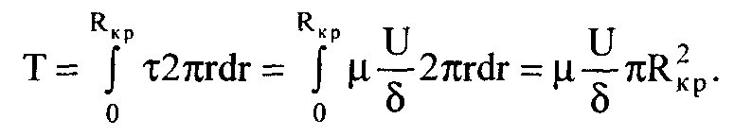 | (13)
Таким образом, подставляя (13), (9), (10) в (7) и учитывая, что сила трения направлена противоположно движению, после интегрирования и преобразования получим
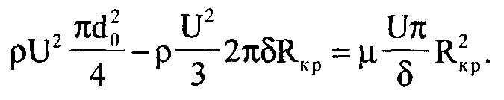 | (14)
Используя (5) и учитывая, что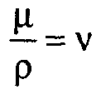— коэффициент кинематической вязкости (м²/с), получим окончательную формулу, определяющую зависимость R_{кр} от параметров набегающей струи и вязкости жидкости:
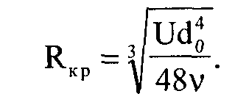 | (15)
Однако при выводе формулы (14) были сделаны определенные допущения. В реальных условиях величина R_{кр} будет зависеть от состояния набегающей струи, от степени шероховатости пластины и от взаимного расположения струи и пластины. Реальное значение R_{кр} будет несколько отличаться от значения, вычисленного по формуле (15). Поэтому формулу (14) для учета перечисленных факторов удобнее представить в виде
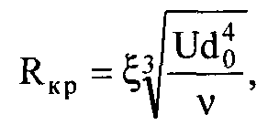 | (16)
где ξ—коэффициент, учитывающий реальные условия процесса. Коэффициент ξ, для каждого конкретного условия можно определить по одному измерению.
Так, в случае вертикальных, направленных вниз компактных струй диаметром 3 мм < d₀ < 10 мм, падающих на гладкую поверхность при скоростях жидкости в струе 3 м/с < U < 10 м/с, критический радиус с точностью не ниже 7% можно вычислять по формуле
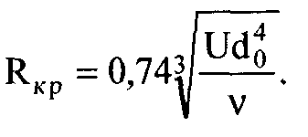 | (17)
Активная зона (R_{ак}) обработки копии струей определяется выражением
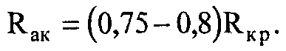 | (18)
Проявляющий раствор подается на копию через насадки, расположенные на раствороподающей трубе с определенным шагом S_{H}. В зоне многоструйной обработки между центрами струй происходит столкновение соседних растекающихся потоков и образуется общий поток. В зоне между соседними струями образуется полоса, в которой происходит быстрое проявление копии посередине полосы и более медленное по краям. Размер зоны зависит от шага струй. Если S_{н} < R_{ак}, то величина зоны b зависит от перекрытия соседних растекающихся потоков. Исходя из условий обеспечения равномерного орошения копии проявляющим раствором при прямолинейном однорядном расположении насадок, необходимо обеспечить выполнение следующего условия:
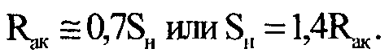 | (19)
Таким образом, для равномерного орошения копии шириной В необходимо установить следующее количество форсунок:
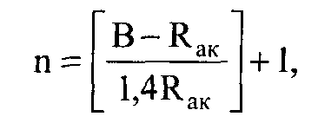 | (20)
где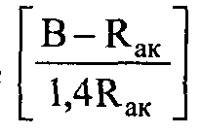обозначают целую часть числа.
Равномерность струйной обработки копий может быть повышена путем перемещения душирующей системы перпендикулярно направлению движения пластины. В этом случае осевое перемещение душирующей трубки должно быть обеспечено на величину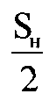. Экспериментальные данные подтверждают, что неравномерность обработки копии в этом случае снимается и составляет не более 15%, что можно считать предельно допустимым значением. Скорость осевого перемещения душирующей трубки 40-50 мм/мин, а скорость транспортирования пластины составляет 15—30 см/мин и выше.
При этом производительность П (форм/ч) поточной линии или процессора для обработки офсетных копий определяется по формуле
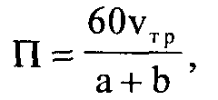 | (21)
где v_{тр}—скорость транспортирования пластин, м/мин; а—длина пластины, м; b — расстояние между соседними пластинами при транспортировании, м.
В некоторых современных процессорах для обработки офсетных копий применяется щеточный способ проявления. В этом случае офсетная копия погружена в раствор проявителя, а оставшийся на ней неэкспонированный светочувствительный слой удаляется мягким нейлоновым щеточным валиком (или валиками).

Задание.
Определить расход проявляющего раствора в секции проявления поточной линии для обработки монометаллических офсетных форм 2ФМО 120 в соответствии с приведенными техническими данными:

Производительность поточной линии П, форм/ч | 30+i
Время активной обработки офсетных копий проявляющим раствором t_{aк}, мин | 15/(20+i)
Количество душирующих рамок в секции n_{p} | 1
Количество трубок в душирующей рамке n_{тр} | 2
Диаметр выходного отверстия сопла душирующей трубки d₀, мм | 6+0,1i
Длина офсетной пластины а, м | 1,42+0,1i
Расстояние от душирующей трубки до офсетной пластины l_{ф}, м | 0,12+0,005i
Расстояние между офсетными пластинами при поточной обработке b, м | 0,3+0,01i
Динамический коэффициент вязкости проявляющего раствора μ, мПа∙с | 0,8
Ширина пластины B, м | 1,2
В задании i – номер варианта (компьютера 1–12).
Ход работы.
Из формулы (21) находим скорость транспортирования пластин v_{тр} в поточной линии:
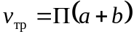 м/c.
Время активной обработки офсетных копий t_{ак} может быть выражено следующим образом:
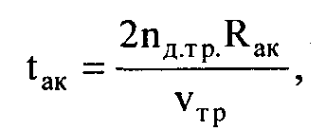
где n_{д.тр} = n_{тр}n_{р} — количество душирующих трубок в секции проявления;
R_{aк} — радиус зоны активного воздействия обрабатывающего раствора на офсетную копию при струйной обработке.
Решая последнее уравнение относительно R_{ак}, получим
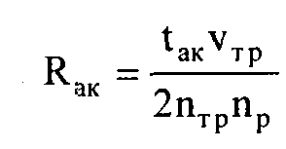 м.
Критический радиус зоны радиального течения раствора по пластине в соответствии с (12) составит
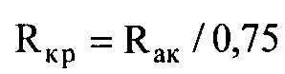 м
Количество отверстий в душирующей трубке в соответствии с (20)
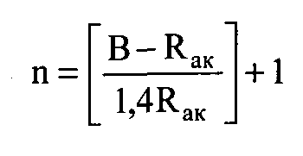

Для определения ближайшего наименьшего целого числа x использовать функцию Mathcad floor(x).

Из формулы (17) с учетом того, что v = μ/ρ (ρ = 1000 кг/м³ — плотность проявляющего раствора), получим
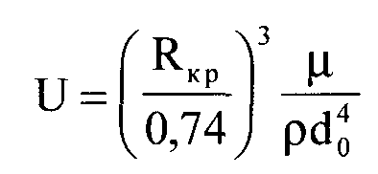 м/с.
Скорость истечения струи из душирующей трубки составит
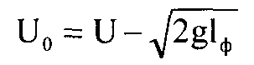 м/с.
Расход раствора в секции будет определяться количеством душирующих отверстий в секции, скоростью истечения струи из отверстия и площадью душирующего отверстия:
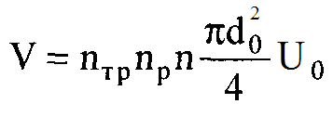 м³/с.
Расход проявляющего раствора в секции проявления определить также в м³/ч.

